

PROGRAMME OPéRATIONNEL

AU TITRE DE L'OBJECTIF "INVESTISSEMENT POUR LA CROISSANCE ET L’EMPLOI"

FONDS SOCIAL EUROPEEN

**APPEL A PROJETS PO FSE ETAT_973 - 2014/2020-A4 OS.07_2**

**Solutions numériques et insertion professionnelle des personnes éloignées du marché du travail**

Axe 4 : Agir contre les phénomènes de pauvreté par un accompagnement global des publics les plus éloignés de l'emploi pour favoriser leur inclusion sociale

Priorité d’investissement : 9.1 - l’inclusion active, y compris en vue de promouvoir l'égalité des chances, la participation active et une meilleure aptitude à l'emploi

*Soutien UE 2014-2020 : 34,5M€*

*Proportion du soutien total de l’UE accordé au PO sur l’axe 41,16%*

**Date de lancement de l’appel à projets : 14/04/2017**

**Date limite de dépôt des candidatures : 15/06/2017**

**La demande de concours est obligatoirement à remplir et à déposer sur le site Ma   
Démarche FSE (*entrée « programmation 2014-2020*) :**

[**https://ma-demarche-fse.fr/sifse/servlet/login.html**](https://ma-demarche-fse.fr/sifse/servlet/login.html)

Direction des Entreprises, de la Concurrence, de la Consommation, du Travail et de l’Emploi (DIECCTE) Guyane

859 Rocade de Zéphyr

CS46009 - 97306 Cayenne cedex

Standard 05 94 29 53 53

Table des matières

PREAMBULE 3

I DIAGNOSTIC ET OBJECTIFS GENERAUX 4

Changements attendus 4

- Caractéristiques de l’opération 5

- Objectifs spécifiques : 5

- Types d’opération : 5

- Indicateurs de réalisation et de résultats de la priorité d’investissement 9.i 6

II CRITÈRES DE SÉLECTION 6

Critères de recevabilité des projets 6

Critères de sélection des projets 7

III MISE EN ŒUVRE OPERATIONNELLE Pilotage de l’opération 8

Plan de financement 8

*Dépenses prévisionnelles* 8

*Ressources prévisionnelles* 9

Annexe 1 : Règles et obligations liées à un cofinancement du Fonds social européen 10

Annexe 2 sous critères de notation 13

Annexe 3 : saisie des indicateurs 13

Questionnaire de recueil des données à l’entrée des participants dans une opération cofinancée par le Fonds social européen (FSE) 13

# PREAMBULE

Le Conseil de l’Union européenne recommande « de faire en sorte que les politiques actives de l’emploi ciblent effectivement les plus défavorisés ». Pour le FSE, le défi est de renforcer l’inclusion pour lutter contre la précarité et la pauvreté, mais aussi réduire la fracture numérique.

Le présent appel à projets au titre du PO FSE ETAT 2017 s’inscrit dans la volonté manifestée par le territoire de mobiliser davantage de moyens avec le concours du Fonds social européen (FSE) pour favoriser l’émergence de solutions d’accès au marché du travail via les outils du numérique. La finalité de cette démarche est d’impulser et de généraliser l’usage de l’informatique et numérique afin de favoriser le retour dans l’emploi des publics cumulant des difficultés sociales les éloignant de l’emploi et les exposants plus fortement à des risques de précarité.

L’axe 4 du PO s’attache à contribuer à une inclusion active sur l’ensemble du territoire des personnes les plus éloignées du marché du travail. Au regard de cet enjeu, la stratégie Europe 2020 qui vise une amélioration du taux d’emploi des 20-64 ans et une réduction du nombre de personnes confrontées au risque de pauvreté et d’exclusion, trouve en Guyane une résonance particulière.

La digitalisation très rapide du monde du travail implique l’acquisition de compétences qui doivent sans cesse être renouvelées compte tenu des évolutions technologiques. A tous les âges, pour les personnes qui ne sont pas ou plus intégrées au marché du travail, cela peut constituer un frein à l’employabilité.

Plus particulièrement, alors que les effets de la fracture numérique s’aggravent dans certains territoires et chez certaines populations (notamment en Guyane), les secteurs d’activités liées au digital sont en pleine croissance. La formation sur des compétences plus spécifiques peut constituer une opportunité pour des personnes éloignées de l’emploi ou en reconversion de trouver ainsi un métier valorisant dans des secteurs d’activité qui recrutent.

La situation au regard de la pauvreté sur le territoire guyanais est particulièrement préoccupante et concerne les publics qui cumulent souvent les difficultés en la matière : faiblesse des revenus, faible accessibilité aux services, mobilité limitée, faible niveau de qualification, etc.

Ces freins d’ordre social et/ou professionnel nécessitent à la fois de développer des actions en matière d’insertion sociale et professionnelle sur les publics présentant les plus grandes difficultés et de faciliter l’accès aux droits. Il s’agit également de renforcer une stratégie partenariale d’intervention globale sur le territoire guyanais, pour une prise en compte de la situation des personnes dans leur globalité y compris par l’accès à l’informatique et au numérique.

L’objectif spécifique 7 « Renforcer l'employabilité et l'accès à la formation des personnes les plus éloignées du marché du travail en vue de leur inclusion sociale, conformément aux recommandations du Conseil, en particulier, pour les populations les plus vulnérables.

## I DIAGNOSTIC ET OBJECTIFS GENERAUX

La Guyane souffre de déficit d’aménagement et d’infrastructure notamment du fait de son étendue géographique mais aussi de sa faible densité.

Parmi les déficits constatés, celui du numérique, tant à son accès qu’à son utilisation, prive une partie du territoire et la population d’un débouché à l’information, aux bases de savoir, d’échange et de recherche de plus en plus présent dans nos vies au quotidien. Cette fracture numérique constitue un frein pour le développement des emplois d’aujourd’hui et de demain qui participent de la 4ème révolution industrielle.

La « société de l'information », dans lequel la production, le stockage, la circulation, le traitement et l'exploitation d'informations, est constitutive d’une nouvelle activité économique prédominante.

L’économie mondiale est portée par le numérique dont les échanges sont en pleine croissance et ne connaissent de frein que ceux liés aux recrutements aux compétences et à l’accès aux nouvelles formations.

Les renforcements en compétence liés aux mutations des métiers et à leur création, entrainent une forte dépendance dans la maîtrise de technologie sans cesse en mutation. Les besoins en formations et la montée en charge en compétence des savoirs sont énormes dans un contexte où l’offre doit se développer et se structurer.

Il s’agit dans le cadre de cet appel à projet, de l’axe 4 du PO FSE Etat, de proposer aux personnes éloignées de l’emploi des outils et des solutions adaptées à leur situation et à leur parcours, en développant l’offre d’accès au numérique pour tous, en améliorant l’accompagnement social et les pratiques d’orientation professionnelle.

Une attention particulière sera apportée dans la mise en œuvre des actions cofinancées par le FSE pour les bassins d’emploi de l’Ouest (Maroni en particulier) et de l’Est de la Guyane.

### Changements attendus

L’action doit contribuer, sous la conduite de la DIECCTE et en lien avec ses partenaires, à atteindre les évolutions suivantes :

* Augmenter le nombre de personnes éloignées du marché du travail ayant bénéficié d’une action d’accompagnement ou de formation aux outils du numérique ;
* Augmenter l'employabilité des publics les plus éloignés du marché du travail pour favoriser leur inclusion sociale et professionnelle par la construction d’un parcours vers l’emploi ;
* Améliorer la couverture territoriale de l’offre d’insertion professionnelle des personnes en difficulté en mobilisant les solutions du numérique ;
* Contribuer à la réduction de la fracture numérique par la mise en place de solutions durables d’insertion professionnelle ;
* Contribuer à la réduction de la pauvreté, et à terme, permettre un accès ou un retour à l'emploi durable dans les nouveaux métiers et usages du numérique**.**

### Caractéristiques de l’opération

Mise en œuvre de projets qui visent à :

* développer la capacité des personnes les plus vulnérables à utiliser les nouvelles technologies dont l’usage est aujourd’hui nécessaire pour l’accès au le marché du travail.
* former des personnes éloignées de l’emploi pour leur permettre d’acquérir les compétences nécessaires aux métiers du numérique (développeur, animateur de communautés, médiateur numérique, etc..) et les accompagner vers l’emploi/la création d’activité.

### Objectifs spécifiques :

Les diagnostics et les actions conduits dans ce cadre devront intégrer de façon transversale les thématiques de l’égalité entre les femmes et les hommes, de l’innovation et de la lutte contre les discriminations.

Un effort particulier sera porté en direction des personnes en situation de handicap, des personnes les plus fragiles issues de ce qui est communément identifié comme le « halo du chômage », les habitants des communes isolées.

### Types d’opération :

Le porteur de projet sélectionné proposera des actions visant à soutenir l’une ou plusieurs des actions suivantes :

* L’activation de dispositifs d’accès à l’emploi pour les personnes en difficulté par des formations aux métiers et usages des numériques portés par des structures d’insertion ;
* L’organisation d’actions d’insertion professionnelle visant la récupération, le recyclage et la transformation de matériels informatiques dans le cadre des ambitions de l’économie circulaire ;
* La mise en place de formations aux métiers et usages du numérique accessibles aux personnes en situation de handicap ;
* Le développement de formation à distance de type E-learning visant à l’acquisition de compétences liés aux outils du numérique s’inscrivant dans une démarche de parcours d’insertion professionnelle.
* Le soutien à des actions de l’économie sociale et solidaire, en proposant par exemple dans le cadre de cyber carbets des solutions d’accompagnement au numérique en direction des personnes éloignées du marché du travail ;
* La mise en place de plateformes itinérantes offrant aux personnes en difficultés des communes éloignées un accès aux formations et usages du numériques s’inscrivant dans une ambition de parcours d’insertion professionnelle ;
* La réalisation et l’accompagnement d’un parcours d’initiation et de découverte des métiers du numériques proposant aux jeunes des perspectives de carrières dans le domaine du numérique (audiovisuel, montage, appareil photo, création de sites internet) ;
* L’animation d’ateliers accueillant le public cible dans le cadre de chantiers participatifs en rapport avec les domaines du numérique notamment par l’utilisation des réseaux sociaux dans une logique d’insertion professionnelle.

### - Indicateurs de réalisation et de résultats de la priorité d’investissement 9.i

*Indicateurs de réalisation :*

- chômeurs, y compris les chômeurs de longue durée

- cible intermédiaire à justifier en 2018 : 3280 dont 60% de femmes

- Cible en 2023 10560 dont 60% de femmes

- personnes inactives : 5 440 dont 60% de femmes

*Indicateurs de résultat :*

- participants défavorisés à la recherche d'un emploi, suivant un enseignement, une   
formation menant à une qualification, ou exerçant un emploi, y compris à titre indépendant, au terme de leur participation : objectif à atteindre en 2023 : 15% des publics soutenus

## II CRITÈRES DE SÉLECTION

Pour répondre à l’appel à projet des conditions liées à un cofinancement européen, à la nature des opérations sont à respecter.

## Critères de recevabilité des projets

* **Complétude du dossier de demande de subvention** au regard des pièces demandées dans la demande de subvention FSE ;
* **Etre à jour des cotisations sociales et fiscales** (ou bénéficier d’un moratoire) ;
* **Capacité financière** du porteur de projet à mener l’action à son terme (par exemple : attestations des cofinanceurs, ...) ;
* **Capacité technique et de gestion de la subvention FSE**, et notamment :

- l’obligation disposer d’un outil (par exemple : accès à Ma Démarche FSE) et de mettre en place des modalités de collecte de données sur l’avancement du projet et sur les participants (données liées aux indicateurs de réalisation et de résultat du PO, données financières, suivi des participants) ;

- la remontée de façon régulière de l’état des dépenses et de leur justification, ainsi que les bilans intermédiaires et finaux ;

- l’obligation de tenir une comptabilité séparée / une codification pour la traçabilité des crédits FSE dans la comptabilité de la structure ;

* Respect de la règlementation applicable au projet et notamment :

- la règlementation liée aux marchés publics et aides d’Etat[1], le cas échéant

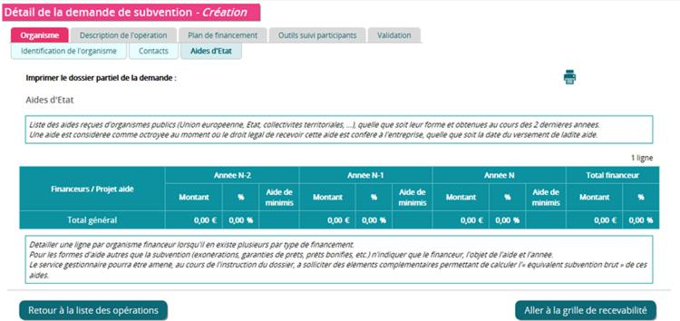

- des obligations de publicité ;

- des règles liées aux conditions d’archivage des pièces ;

- Prise en compte des principes horizontaux : égalité entre les hommes et les femmes, égalité des chances et, lutte contre les discriminations, innovation sociale.

A détailler lors de la saisie de la demande de concours : les principes horizontaux

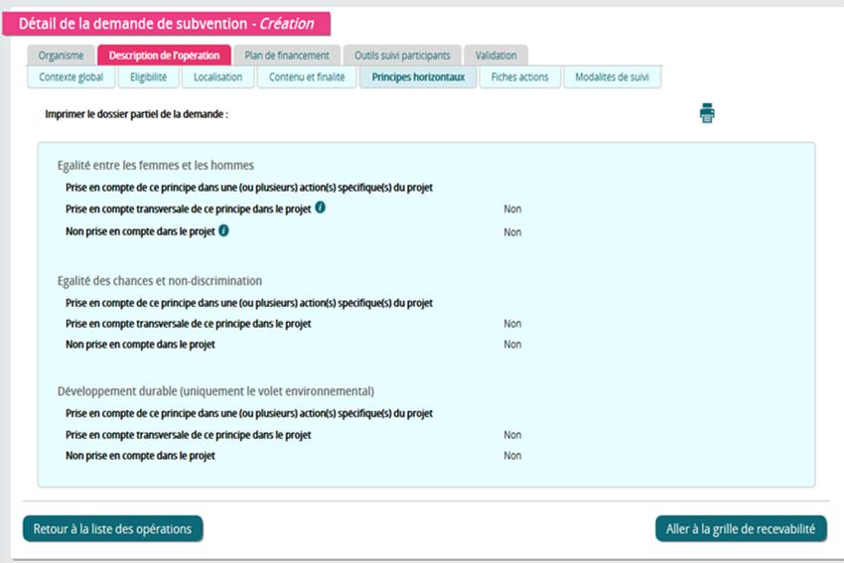

## Critères de sélection des projets

Au titre de tous les projets soutenus dans le cadre de cette fiche action, les critères de sélection énoncés ci-dessous seront mobilisés afin de sélectionner en priorité les projets démontrant :

- Leur contribution aux objectifs chiffrés de l’axe n°4 en termes d’effectifs de personnes inactives ou chômeuses accompagnées (pour rappel respectivement 5 440 et 10 560 à l’horizon 2023

- Leur capacité à accompagner les participants dans la recherche d’un emploi, dans l’accès à la

formation, dans l’obtention d’une la qualification, dans l’accès à un emploi, y compris à titre indépendant, à l’issue de leur participation ;

- Leur cohérence avec le Programme Départemental d’Insertion (PDI) et/ou le Pacte Territorial d’Insertion (PTI).

- Leur inscription dans une dynamique territoriale, sectorielle et / ou une approche par branches ou

Filières

Il conviendra de détailler lors de la saisie de la demande de concours dans «Ma Démarche FSE» la contribution du projet aux objectifs stratégiques de l’Union européenne :

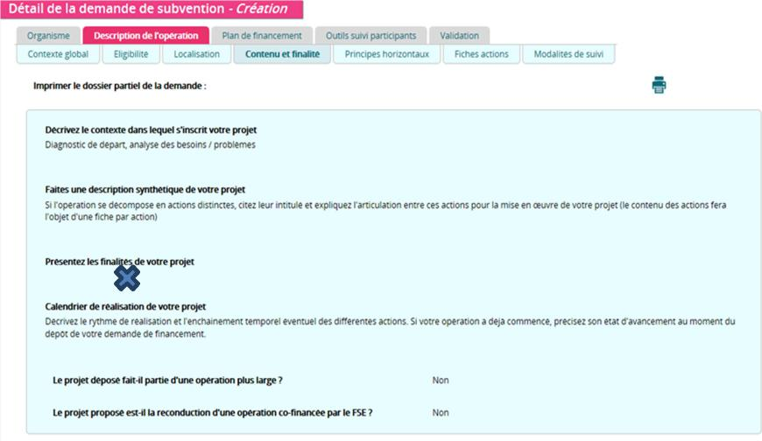

## III MISE EN ŒUVRE OPERATIONNELLE Pilotage de l’opération

Les candidats sélectionnés devront :

- communiquer, en tant que de besoin, sur le suivi et l’évaluation de la situation individuelle des participants ainsi que des actions conduites.

## Plan de financement

### *Dépenses prévisionnelles*

Seules les dépenses éligibles devront être présentées dans le plan de financement prévisionnel.

Elles se basent sur le décret fixant les règles nationales d’éligibilité des dépenses dans le cadre des programmes cofinancés par les fonds européens pour la période 2014-2020.

Principes généraux d’éligibilité :

Les dépenses sont éligibles si :

- elles sont conformes aux règles d’éligibilité fixées par le cadre communautaire,

- elles sont liées et nécessaires à la réalisation de l’opération sélectionnée et sont supportées comptablement par le bénéficiaire,

- l’opération n’est pas matériellement achevée ou totalement mise en œuvre à la date de dépôt du dossier de demande d’aide,

- le bénéficiaire n’a pas présenté les mêmes dépenses au titre d’un même fonds ou d’un autre programme européen.

Principes d’éligibilité spécifiques au FSE

La réglementation communautaire a maintenu et élargi les mesures de simplification expérimentées sur le programme 2007/2013, dans le cadre de la programmation 2014-2020 (cf. section 10 du PO FSE portant sur la réduction de la charge administrative pesant sur les bénéficiaires). Elle a notamment introduit des nouveaux taux ne nécessitant pas une justification préalable dans le cadre d’une étude :

- 15 % maximum appliqué aux dépenses directes de personnel pour calculer un forfait de coûts indirects,

- un taux de 40 % maximum appliqué aux dépenses directes de personnel pour calculer un forfait correspondant aux autres coûts de l’opération

La forfaitisation des coûts permet de diminuer non seulement le volume des pièces comptables contrôlées mais également de sécuriser ce type de dépenses. Aussi, le bénéficiaire est fortement incité à choisir l'une des options offertes par le FSE.

**L’application du type de taux forfaitaires sera appréciée par le service instructeur.**

### *Ressources prévisionnelles*

*Le montant de la maquette financière de l’objectif spécifique 7 du PO FSE Etat pour la période 2014-2020 est de 34 529 070,00€ en part FSE dont 22 529 000,00€ sont gérés, via une subvention globale, par la collectivité territoriale de Guyane.*

Au titre de l’appel à projet en objet, le montant FSE prévisionnel à mobiliser est de **1 800 000€.** Le taux d’intervention est fixé à **73,96 % maximum du coût total du projet**.

**Il est rappelé que le FSE vient en remboursement des actions cofinancées menées.**

Annexe 1 : Règles et obligations liées à un cofinancement du Fonds social européen

1. Textes de référence

- Règlement (UE) n° 1303/2013 du Parlement européen et du Conseil du 17 décembre 2013, portant dispositions communes relatives au FEDER, au FSE, au Fonds de cohésion, au FEADER et au FEAMP, portant dispositions générales applicables au FEDER, au FSE, au Fonds de cohésion et au FEAMP, et abrogeant le règlement (CE) n° 1083/2006 du Conseil

- Règlement (UE) n° 1304/2013 du Parlement européen et du Conseil du 17 décembre 2013 relatif au Fonds social européen et abrogeant le règlement (CE) n° 1081/2006 du Conseil

- Programme opérationnel FSE Etat Guyane 2014-2020, approuvé par la Commission européenne le 17 décembre 2014

1. Règles communes de sélection des opérations

L’instruction du dossier se fait au regard du PO FSE ETAT GUYANE, des critères du présent appel à projets, des règles d’éligibilité européennes, nationales et locales.

- sélection des opérations

Les opérations sélectionnées doivent contribuer à atteindre les objectifs fixés dans le présent appel à projets. Le diagnostic et le descriptif des opérations doivent être précis et détaillés dans la demande de subvention, tant pour les objectifs à atteindre que pour les moyens opérationnels mobilisés à cette fin ;

L’analyse de l’opération se fait selon les critères suivants:

* Temporalité des projets qui doivent être appréciés au vu de la cohérence du calendrier de réalisation des actions proposées (viabilité du calendrier de réalisation) ;
* Vérification de l’adéquation entre les moyens mobilisés et les résultats attendus (viabilité du calendrier, capacité opérationnelles et proportionnalité des moyens) afin de statuer sur la faisabilité de l’opération ;
* Capacité financière de l’opérateur à avancer les dépenses dans l’attente du remboursement de l’aide FSE (3 à 6 mois après la remise du bilan) ;
* Capacité de l’opérateur à mettre en œuvre les moyens nécessaires, humains et administratifs, pour assurer la bonne gestion de l’aide FSE ;
* Capacité d’anticipation de l’opérateur aux obligations communautaires en termes de publicité.
* Les projets sont mis en œuvre en priorité par du personnel salarié des porteurs de projets. L’achat de prestation de formation est admis (mise en œuvre d’une procédure d’achat exigée).

Les projets seront également évalués en fonction de leur prise en compte des priorités transversales assignées au FSE :

* L’égalité entre les femmes et les hommes ;
* L’égalité des chances et de la non-discrimination
* Le développement durable.

- Respect des critères de sélection

- Public cible, bénéficiaires...

|  |  |  |
| --- | --- | --- |
| Exemples de types d’actions soutenues | Publics Éligibles | Organismes bénéficiaires |
| actions facilitant la mise en place d’un | Demandeurs d’emploi de longue durée | Les acteurs publics ou privés de l'offre territoriale |
| d’employabilité : absence ou déficit de qualification, | qui compte tenu de leurs difficultés, sociales | l'insertion professionnelle, les acteurs du service |
| de formation ...) et versant social (freins sociaux liés | et professionnelles, font partie des | Structures de l’IAE, les associations oeuvrant sur le cghamp adaptées, les ESAT |
| à des problématiques de mobilité, logement, santé | personnes durablement les plus éloignées | œuvrant sur le champ de l’insertion profession |
| ...). Ce dernier volet est cofinancé sur la subvention | du marché du travail. | l’insertion professionnelle |
| globale de l’organisme intermédiaire |  | les acteurs de l’ESS… |

1. Règles communes d’éligibilité et de justification des dépenses

Les dépenses présentées sont éligibles aux conditions suivantes :

- Elles sont liées et nécessaires à la réalisation de l’opération sélectionnée et sont supportées comptablement par le bénéficiaire, hors contributions en nature.

- Elles doivent pouvoir être justifiées par des pièces comptables justificatives probantes (hormis les cas d’application des options de coûts simplifiées pour les dépenses directes et indirectes forfaitisées) ;

- Elles sont engagées, réalisées et acquittées selon les conditions prévues dans l’acte attributif de subvention, dans les limites fixées par le règlement général et le Programme opérationnel ;

Par ailleurs, conformément au règlement (UE) n° 13030/2013 du Parlement européen et du Conseil du 17 décembre 2013, portant dispositions communes relatives aux Fonds ESI, chapitre III, article 65, et pour cet appel à projets :

- une dépense est éligible si elle a été engagée à compter du 1er janvier 2014 et acquittée au plus tard le 31 décembre 2023.

- une opération n’est pas retenue pour bénéficier du soutien du FSE si elle a été matériellement achevée ou totalement mise en œuvre avant que la demande de financement au titre du programme ne soit soumise par le bénéficiaire à l’autorité de gestion, que tous les paiements s’y rapportant aient ou non été effectués par le bénéficiaire.

1. Durée de conventionnement des opérations

Dans le cadre de cet appel à projets, les opérations sont sélectionnées en comité de programmation selon le calendrier de réunion de cette instance.

La durée maximale de conventionnement pour une opération individuelle est de 36 mois.

1. Publicité et information

La transparence quant à l’intervention des fonds européens, la mise en valeur du rôle de l’Europe en France et la promotion du concours de l’Union européenne figurent parmi les priorités de la Commission européenne. Ainsi, tout bénéficiaire de crédits du Fonds social européen du programme opérationnel doit respecter les règles de publicité et d’information qui constituent une obligation règlementaire, quel que soit le montant de l’aide FSE attribuée.

C’est pourquoi toute demande de subvention doit impérativement comporter un descriptif des modalités prévisionnelles du respect des obligations de publicité de l’intervention du FSE.

Le respect de ces règles sera vérifié par le service gestionnaire tout au long de la mise en œuvre du projet. Le défaut de publicité constitue un motif de non remboursement de tout ou partie des dépenses afférentes au projet cofinancé.

1. Respect des obligations de collecte et de suivi des données des participants

Le règlement UE n°1303/2013 du Parlement européen et du Conseil du 17 décembre 2013 contient des dispositions renforcées en matière de suivi des participants aux actions cofinancées par le Fonds social européen.

L’objectif est de s’assurer que des données fiables et robustes seront disponibles en continu. Les données seront agrégées aux niveaux français et européen, afin de mesurer les progrès réalisés pour les cibles fixées dans le programme. Elles doivent permettre de faire la preuve de l’efficacité de la mise en œuvre de la politique de cohésion sociale ; elles contribueront aussi à la mesure de l’impact des programmes.

Ainsi, en 2014-2020, les modalités de saisie des données de base relatives aux entrées et sorties des participants évoluent considérablement. En tant que porteur de projet, bénéficiaire du FSE, vous êtes désormais responsable de la saisie. Vous devrez obligatoirement renseigner les données relatives à chaque participant, et non plus de manière agrégée.

En outre, le suivi des participants est désormais partie intégrante de la vie du dossier, de la demande de subvention au contrôle de service fait. La mauvaise qualité des données renseignées, ou l’absence de données, pourraient entrainer une suspension des remboursements européens au programme.

Le système d’information « Ma Démarche FSE », validé par la CNIL le 13 novembre 2014 [1], sert pour la collecte des données, leur conservation et la production des indicateurs de suivi et de pilotage des deux programmes opérationnels, FSE et IEJ.

La collecte des données peut se faire sous deux formes dans « Ma démarche FSE » :

- la saisie directe des informations relatives à l’entrée et à la sortie immédiate du participant de   
l’opération par le biais des écrans de saisie du module de suivi des participants et des indicateurs (il est disponible dans MDFSE dès que la demande de financement a été déclarée recevable par le gestionnaire) ;

- l’importation de données produites dans d’autres systèmes d’information, par le biais de fichiers Excel   
(format .csv), pour l’entrée et la sortie, en cumulant les participants au fur et à mesure des importations (le format de fichier à respecter est téléchargeable dès le module de demande de subvention puis à nouveau dans le module de suivi des participants).

Quand doit-on les renseigner ?

Les données relatives aux participants doivent être renseignées dès leur entrée dans une opération. Cette obligation concerne l’ensemble des participants pour lesquels on est en mesure de collecter l’ensemble des données personnelles telles qu’identifiées dans les indicateurs communs, c'est-à-dire à l’exclusion des participants à des actions de sensibilisation par exemple. Une prise de retard dans la saisie des données, donnera lieu à l’envoi de messages d’alerte par le système d’information aux bénéficiaires et aux gestionnaires concernés.

Les données relatives aux sorties des participants (annexe I du règlement FSE) sont obligatoirement renseignées à la sortie immédiate du participant de l’opération. Les données doivent concerner les participants qui ont bénéficié directement du soutien. Il en est de même, dès la sortie du participant de l’opération, y compris pour les participants qui abandonnent une opération avant la fin du terme prévu.

Dès lors que le dossier a été déposé et déclaré recevable, il appartient au porteur de projet de démarrer immédiatement la saisie des données participants dans le module indicateur :





Annexe 2 sous critères de notation

Annexe 3 : saisie des indicateurs

Questionnaire de recueil des données à l’entrée des participants dans une opération cofinancée par le Fonds social européen (FSE)

**Cf. site Ma démarche FSE « outils suivi participants »**

<https://ma-demarche-fse.fr/si_fse/servlet/pageAide.html>

1. Nota bene concernant les aides d’Etat : **Les actions mises en œuvre grâce au cofinancement FSE sont-elles susceptibles d'apporter un avantage sélectif à d'autres personnes morales (bénéficiaires tiers), de nature à fausser la concurrence et à constituer une aide d'Etat au sens de l'article 107 du TFUE ?.**

   *L’article 107 du traité sur le fonctionnement de l’Union européenne (TFUE) interdit en principe les aides publiques aux entreprises (appelées « aides d’Etat »), au motif qu’elles sont susceptibles de fausser la libre concurrence et donc le bon fonctionnement du marché intérieur. Les aides allouées par les fonds structurels sont assimilées à des aides publiques et entrent en compte pour le calcul des aides.*

   *La Commission européenne considère que le bénéficiaire FSE peut répercuter l’aide FSE sur des entreprises tierces, notamment lorsque ces entreprises tierces ont accès aux services du bénéficiaire. Aussi, ce bénéficiaire du FSE devra veiller au respect de la règlementation auprès des entreprises tierces éventuelles*